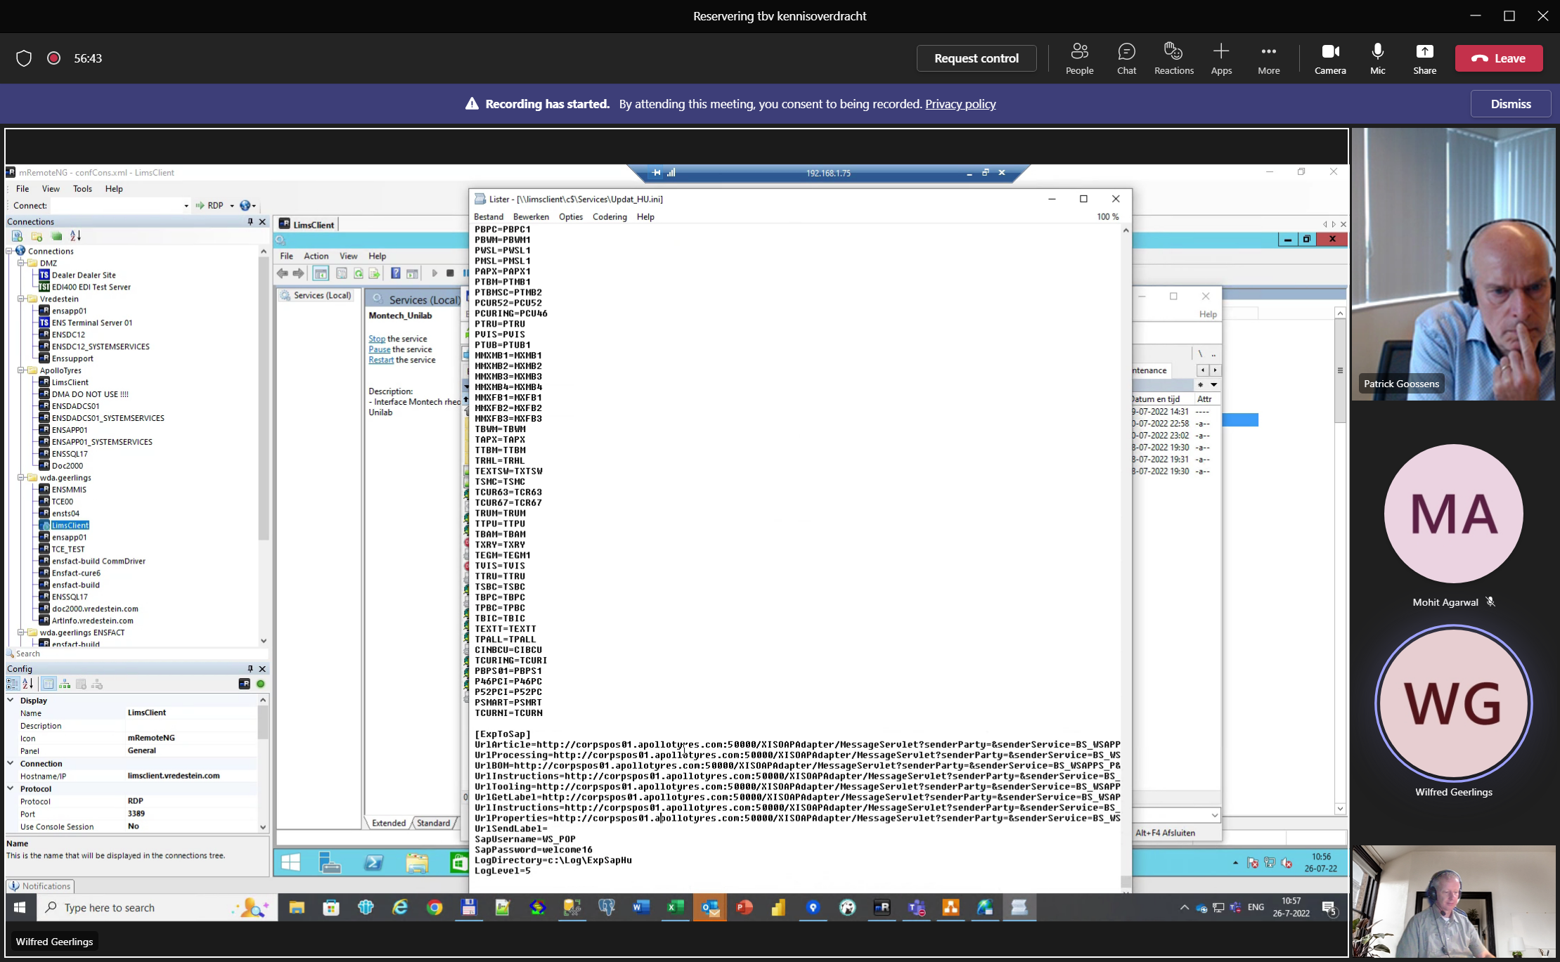

Hier zieje ook log-dir:

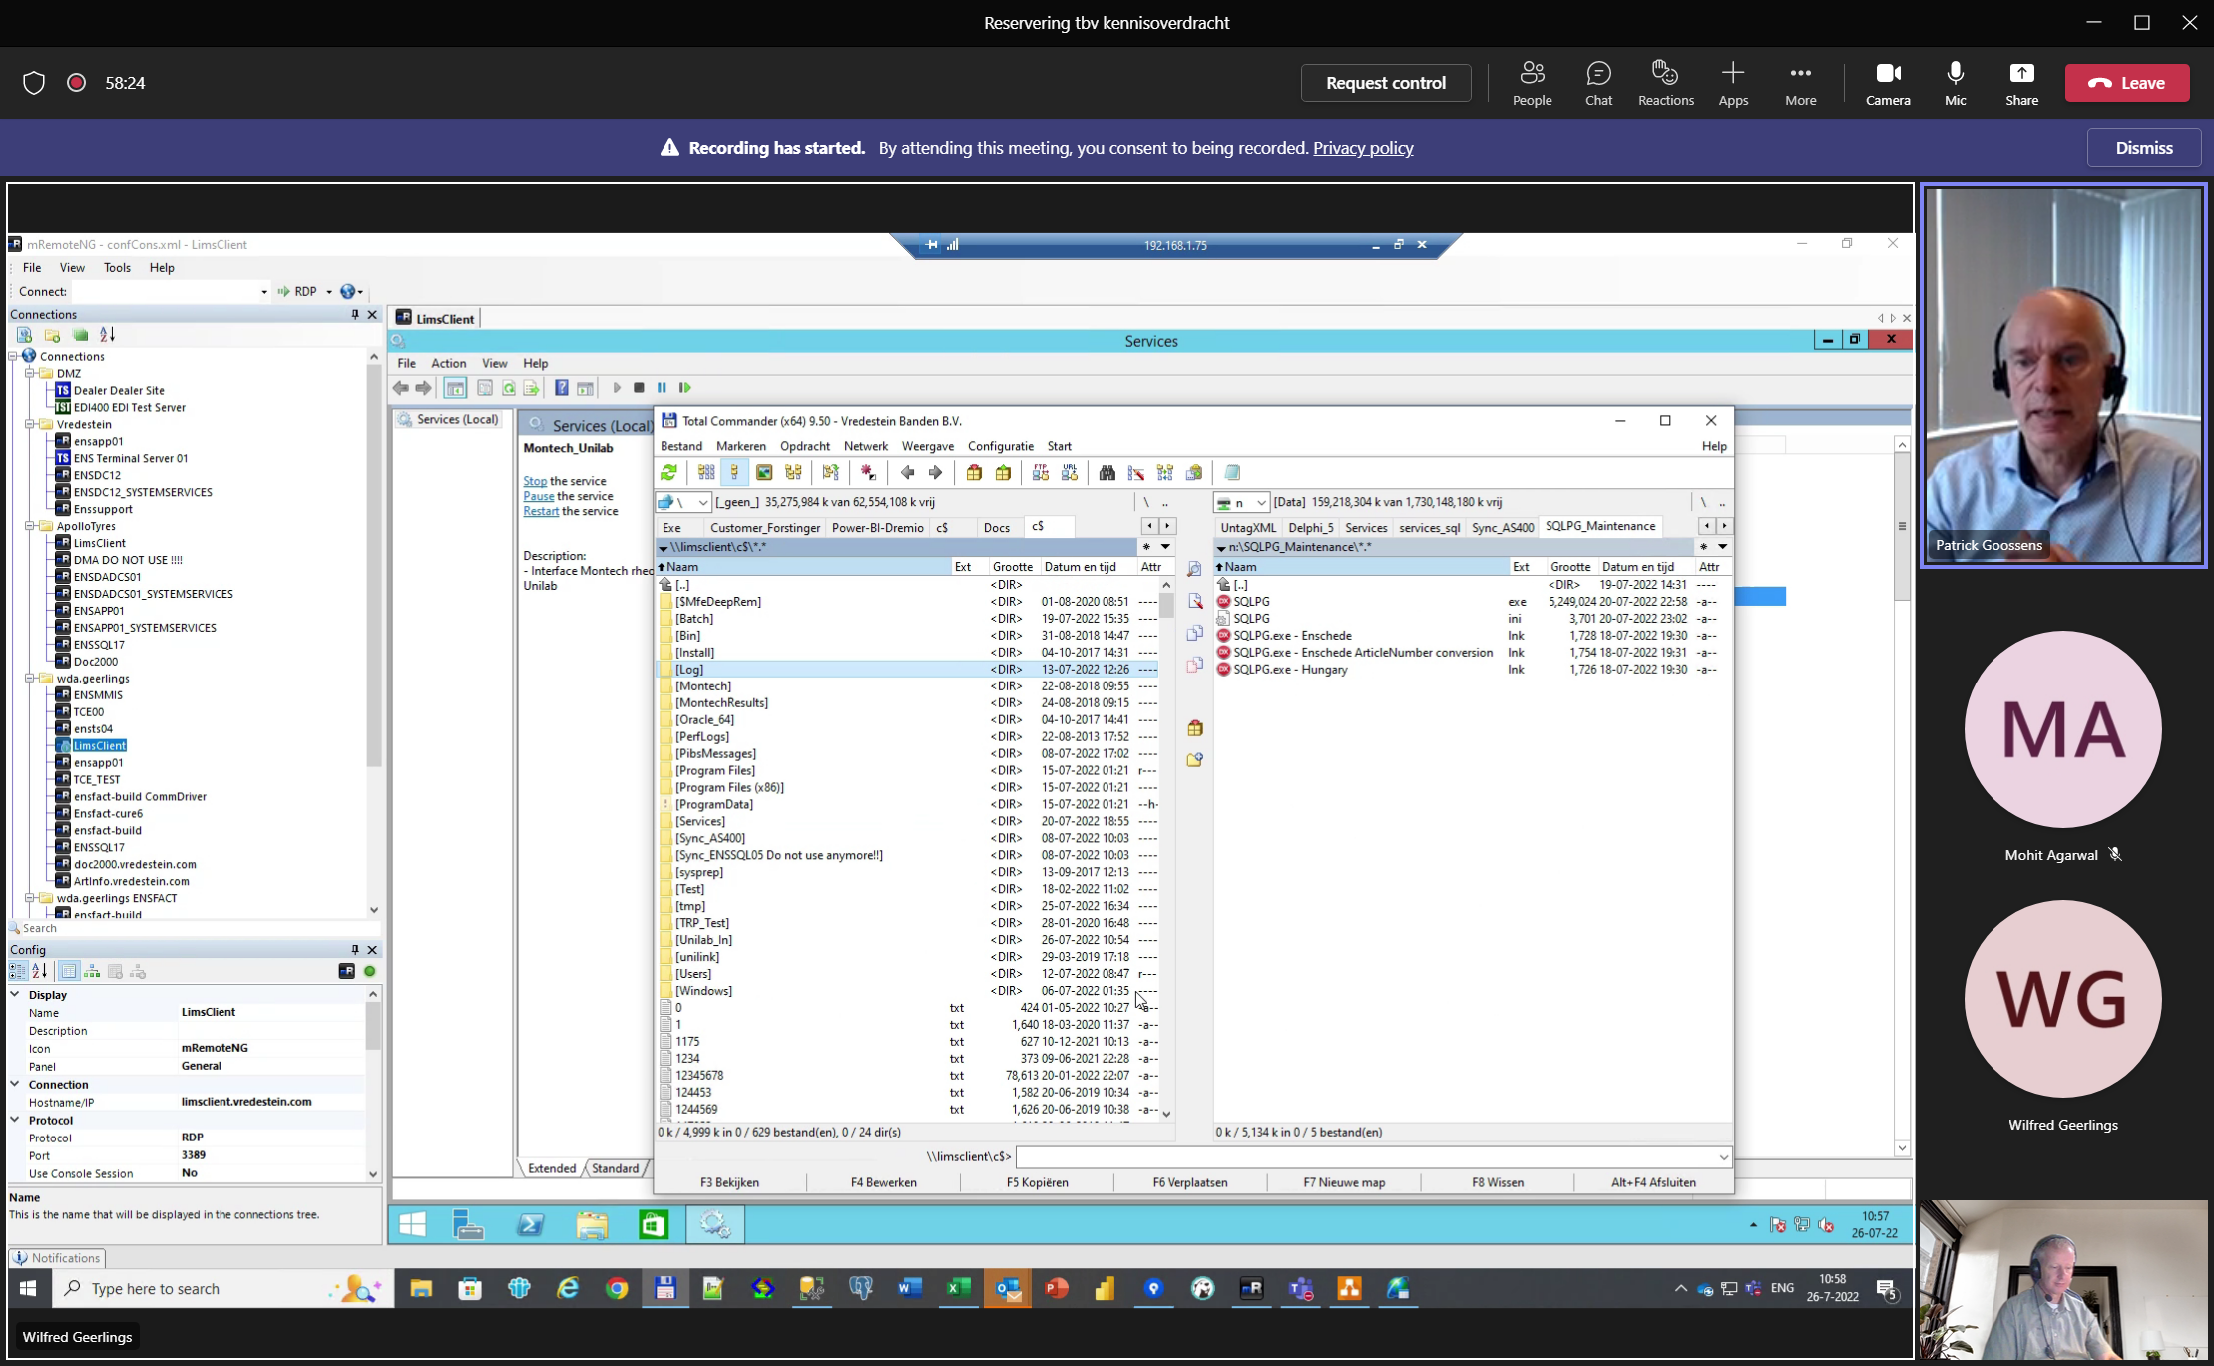

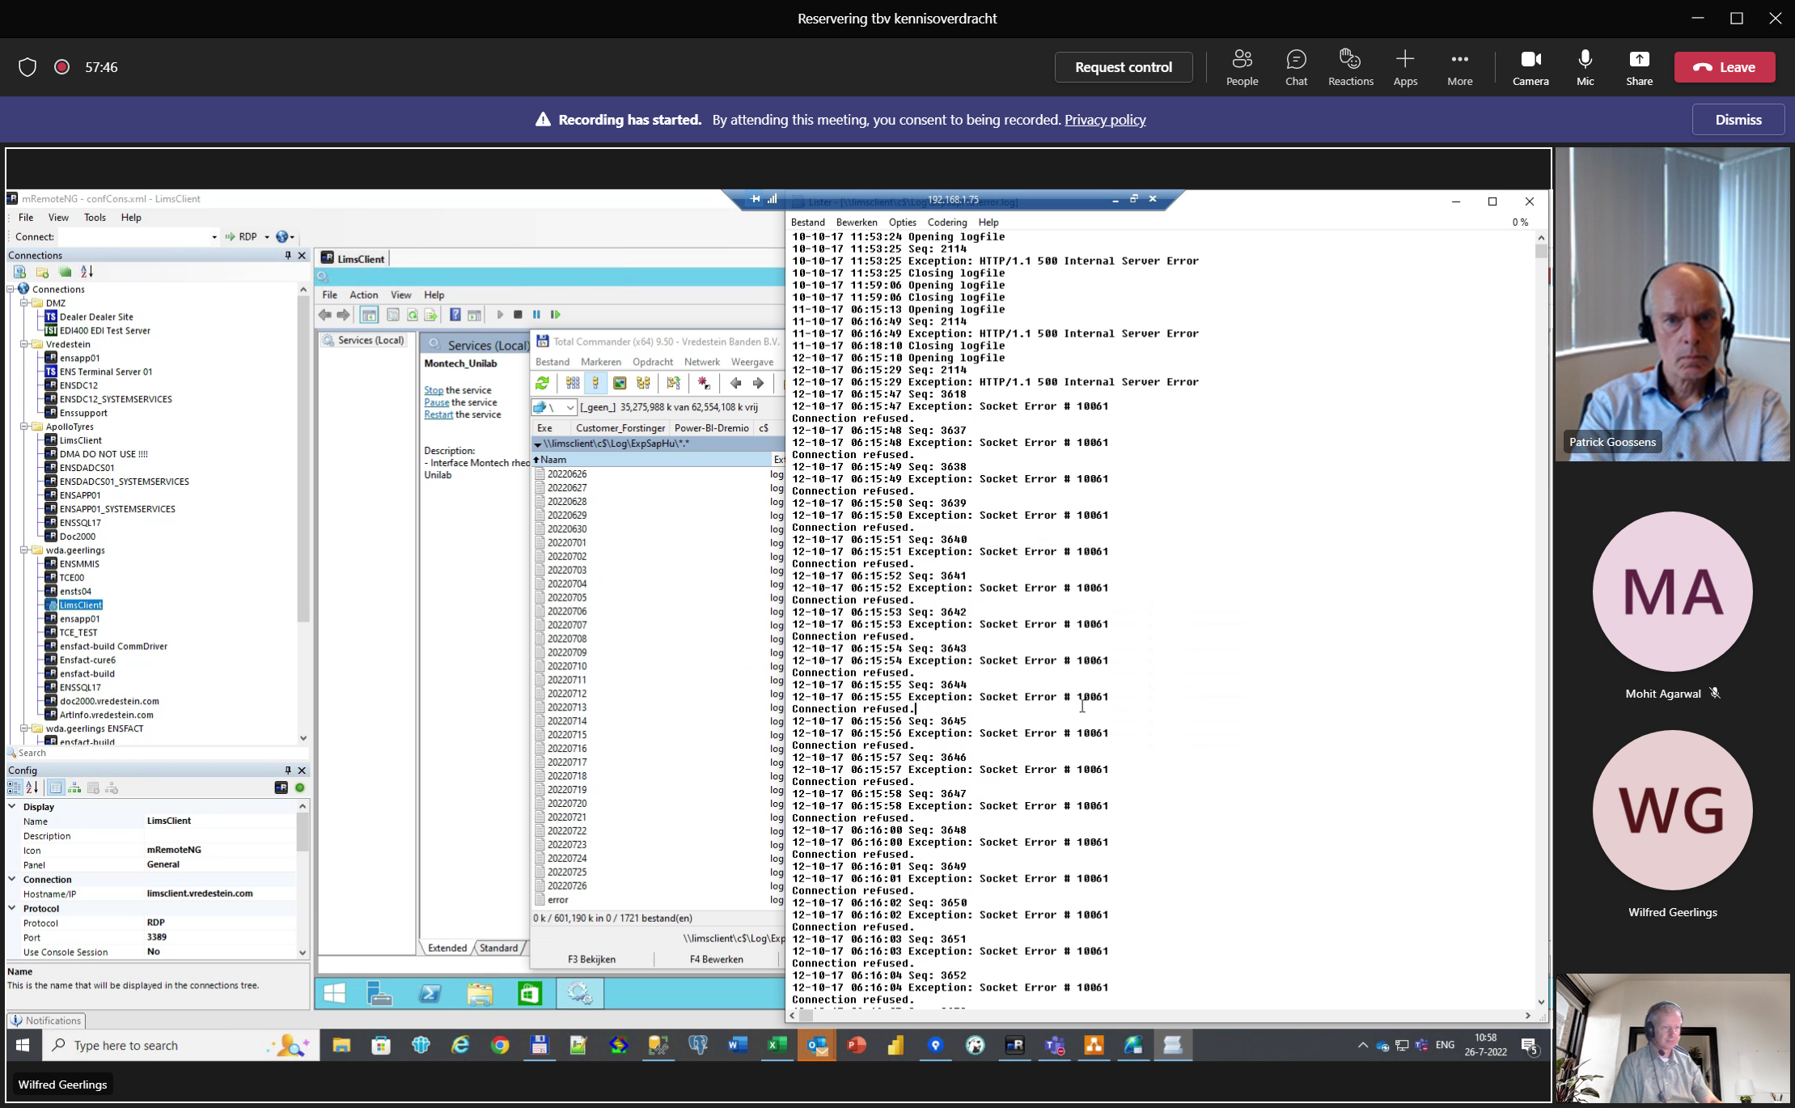

2types: 1 voor error, en logging

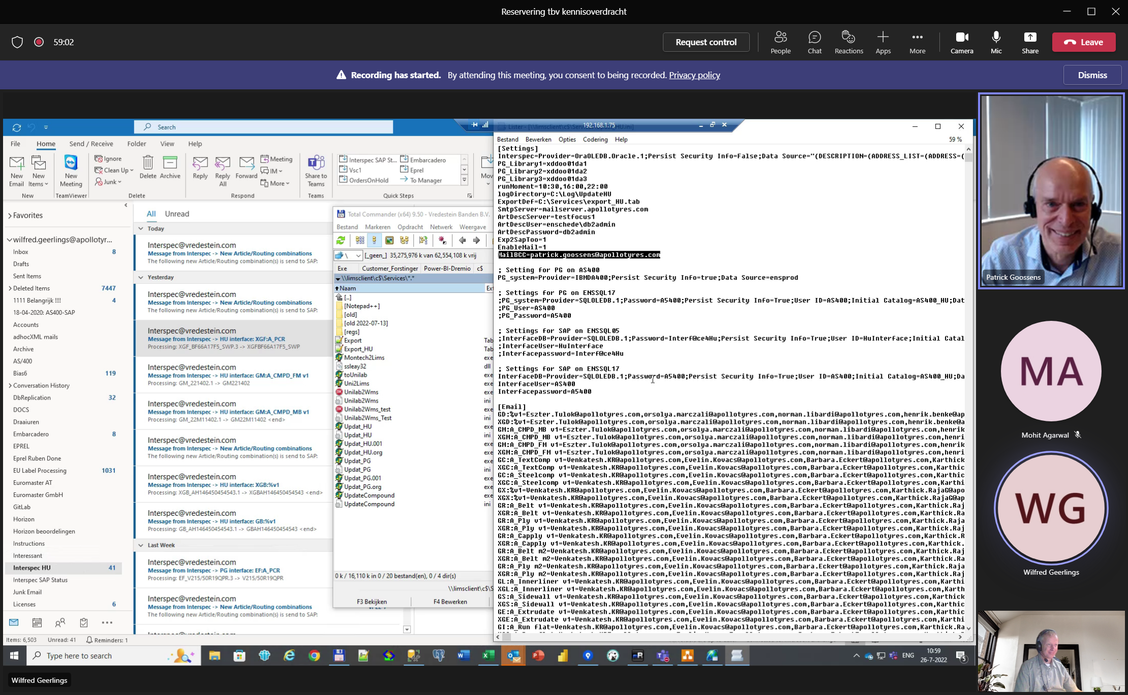

In updatehu.ini kun je email-adres MAILBCC opnemen !!!

Processing: vanuit Hungary duurt soms heel lang voor vezenden naar SAP omdat ze soms heel veel mutaties op specs uitvoeren in 1x.

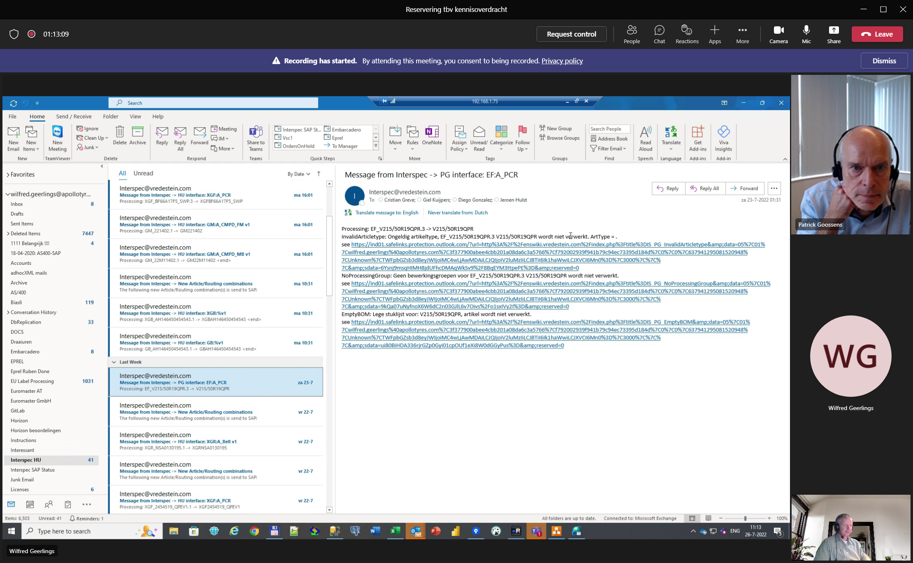

Foutmail: arttype= <leeg> , en lege-bom. Met links naar WIKI.

Gebruikers krijgen mail, en moeten dit ook vaak zelf oplossen. Alleen als ze er niet uitkomen sturen ze extra mail.

FALLBACK:

In registry wordt bijgehouden wat laatste sync geweest is.

Daar maak je backup van. Omdat tijd een beetje versleuteld is.

En kun je de tijd terugzetten door backup van registry vanaf LIMS-CLIENT terug te zetten, zodat alle mutaties vanaf het migratie-moment alsnog weer verwerkt kunnen worden.

TOOLING voor SQL-MANAGER kun je gratis krijgen omdat we sql-server gebruiken.

Export-HU

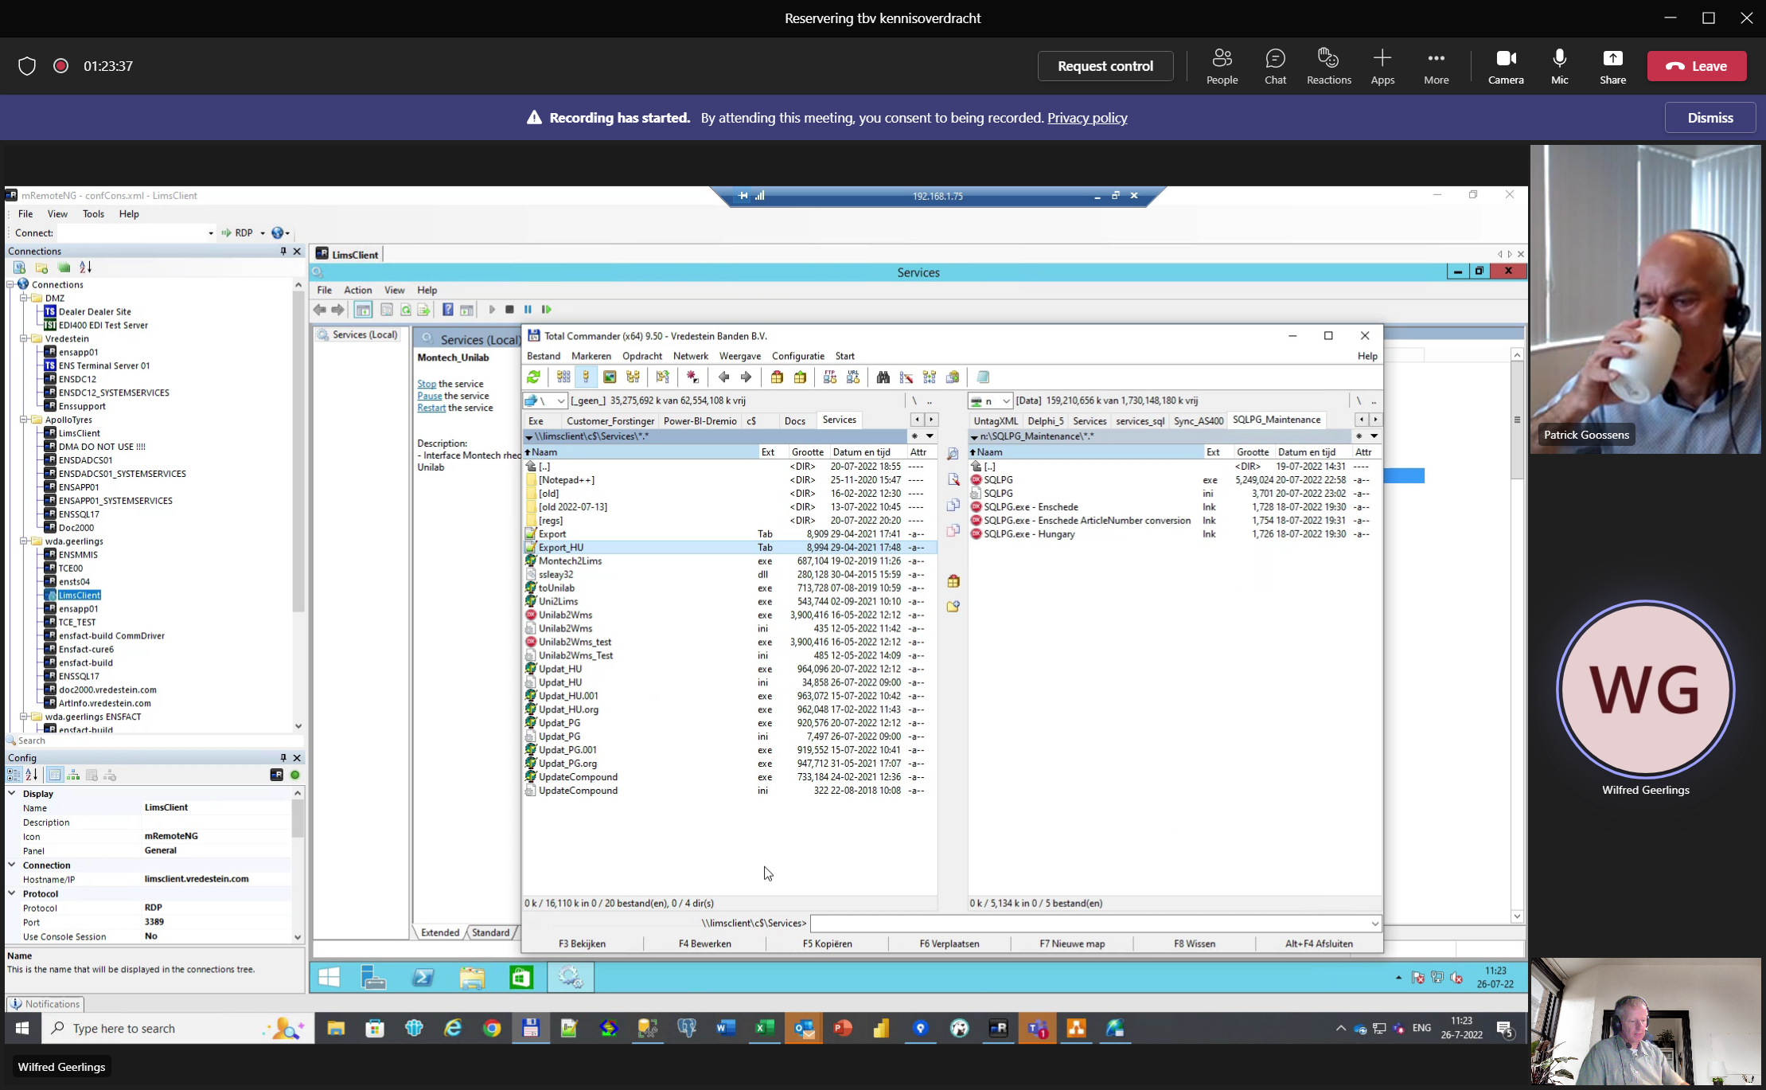

Met EXPORT-file (tab-separated-file) KRIJG je overzicht MET betekenisvolle namen/beschrijvingen

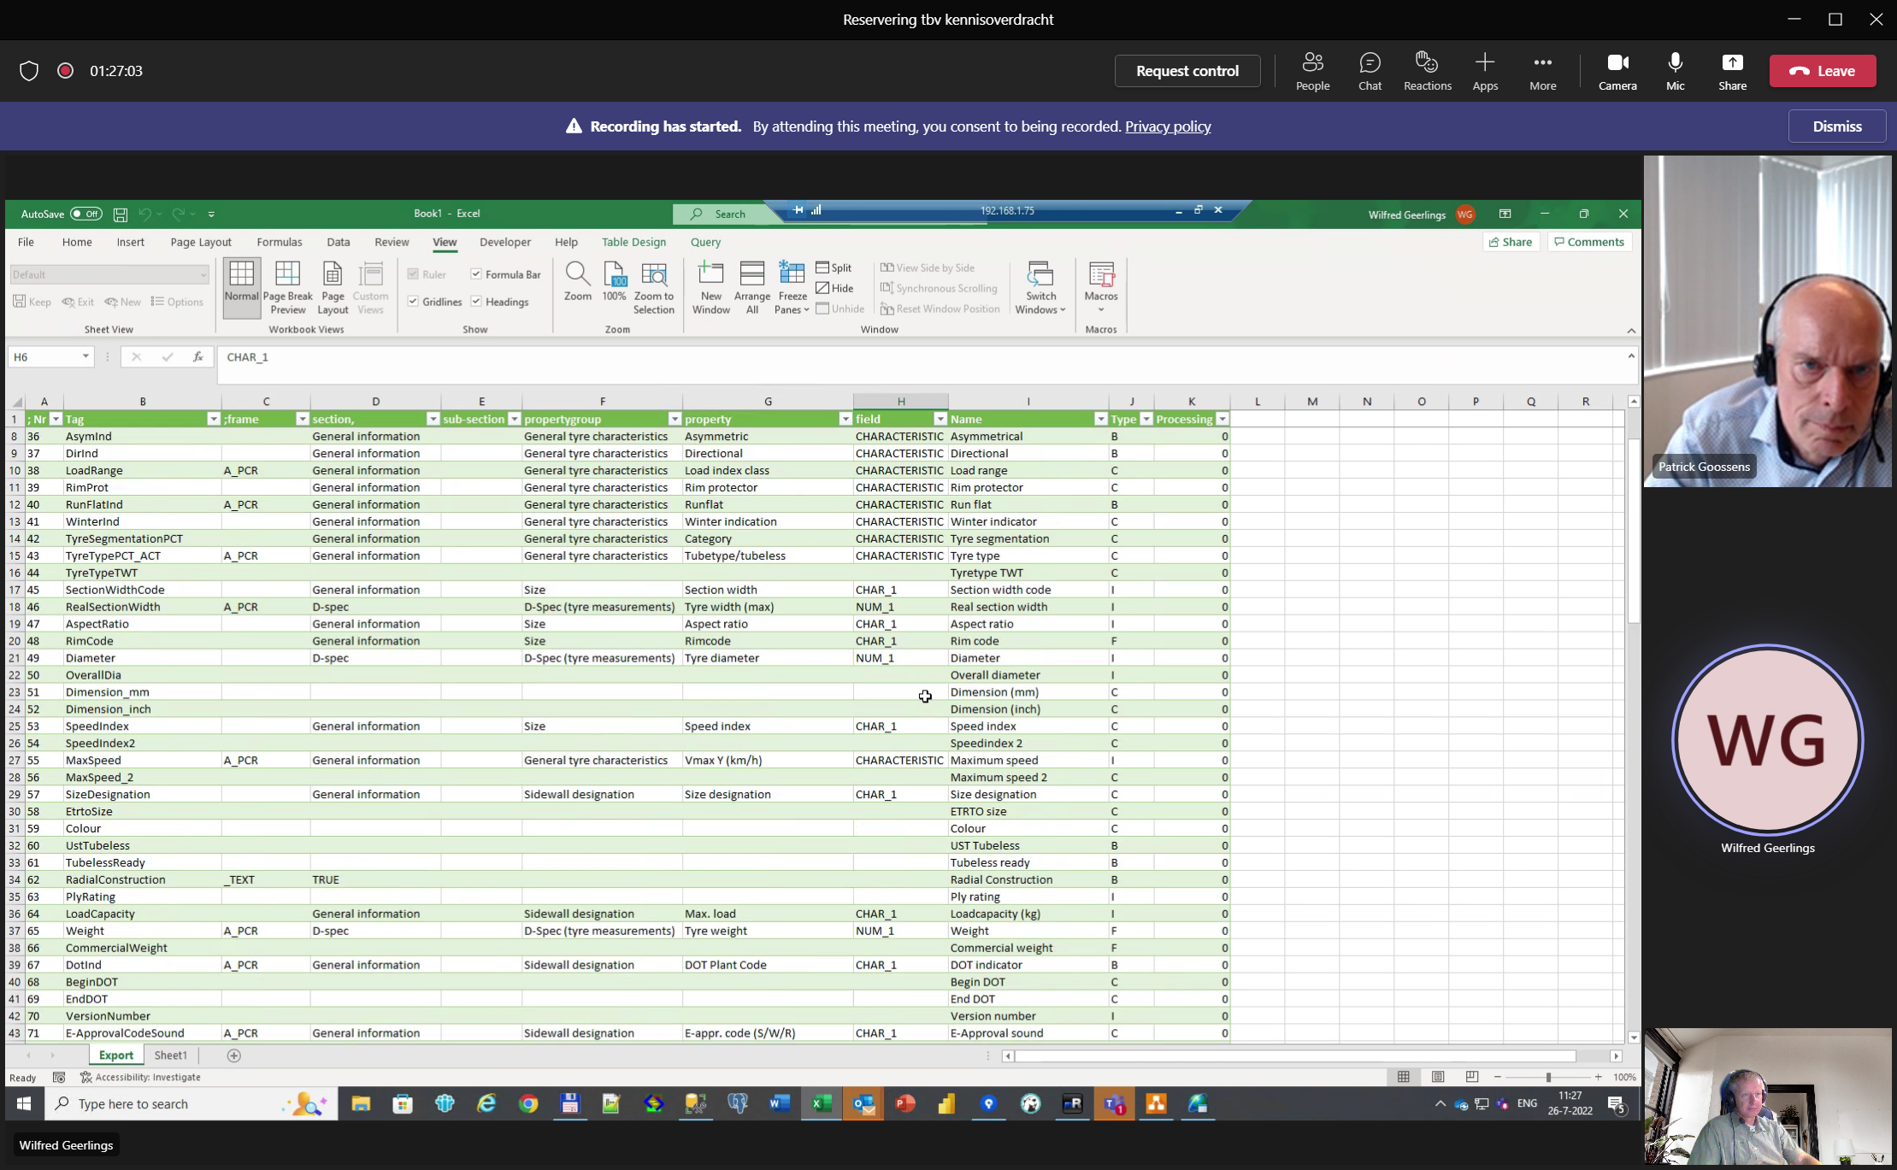

File wordt ingelezen, en daarmee wordt property-id gezocht en slaat dat op.

Dat is vaak “hard-coded” opgenomen in de code, soms met pre-processing een id bepalen, en 3e manier is op basis van field-by-name.

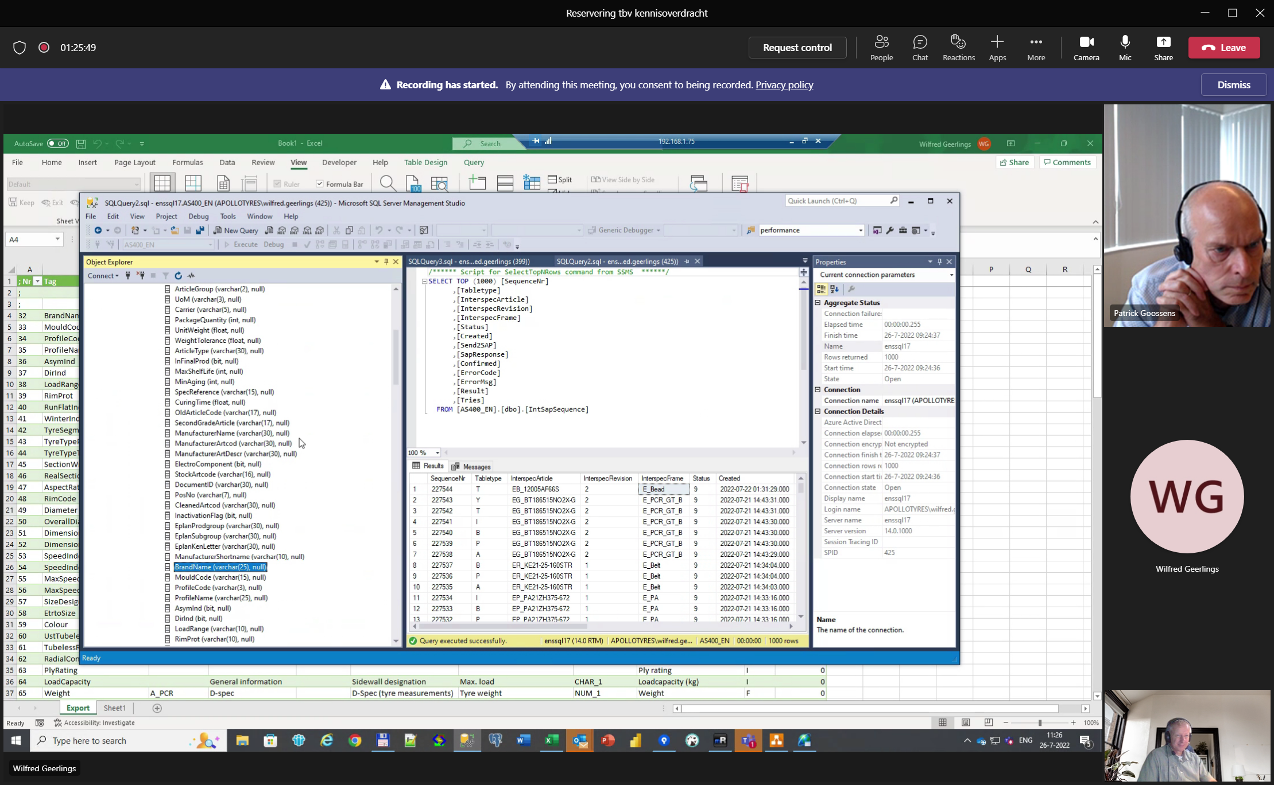

Kolom-nr = veldnummer, en komt oevereen met kolom-naam in de dto-tabel

ArtInfo zit ook vol met die VELD-NUMMERS.

Wilfred heeft laag eroverheen gegooid, om vertalen van deze nummers naar field-names.

PG in hongarije, check info op info, etc.

PG wordt niet gebruikt in hongarije, maar alleen voor controles. Hier moeten dus tables handmatig worden aangevuld.

Athena in hongarije heeft ook machine-info nodig voor Machines omdat hun MES niet kan wat in enschede wel kon.

Halen data ui INTERSPEC rechtstreeks, en MES data uit SAP. Als er maar iets aan beide paden mis is ligt produktie stil.

Recepten werden op machine aangepast, en kwamen niet overeen met recepten in SAP.

In Enschede worden de specs in INTERSPEC gedaan, en eventueel versneld doorgestuurd naar SAP.

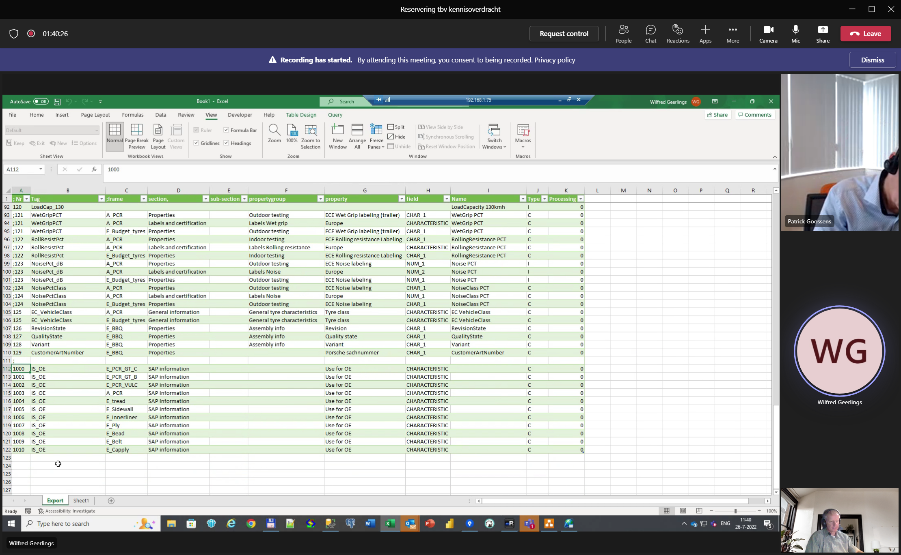

Nr boven de 1000 gaan naar de properties-tabel, sap doet daar zelf niets mee, maar die wel naar PIBS gaat.

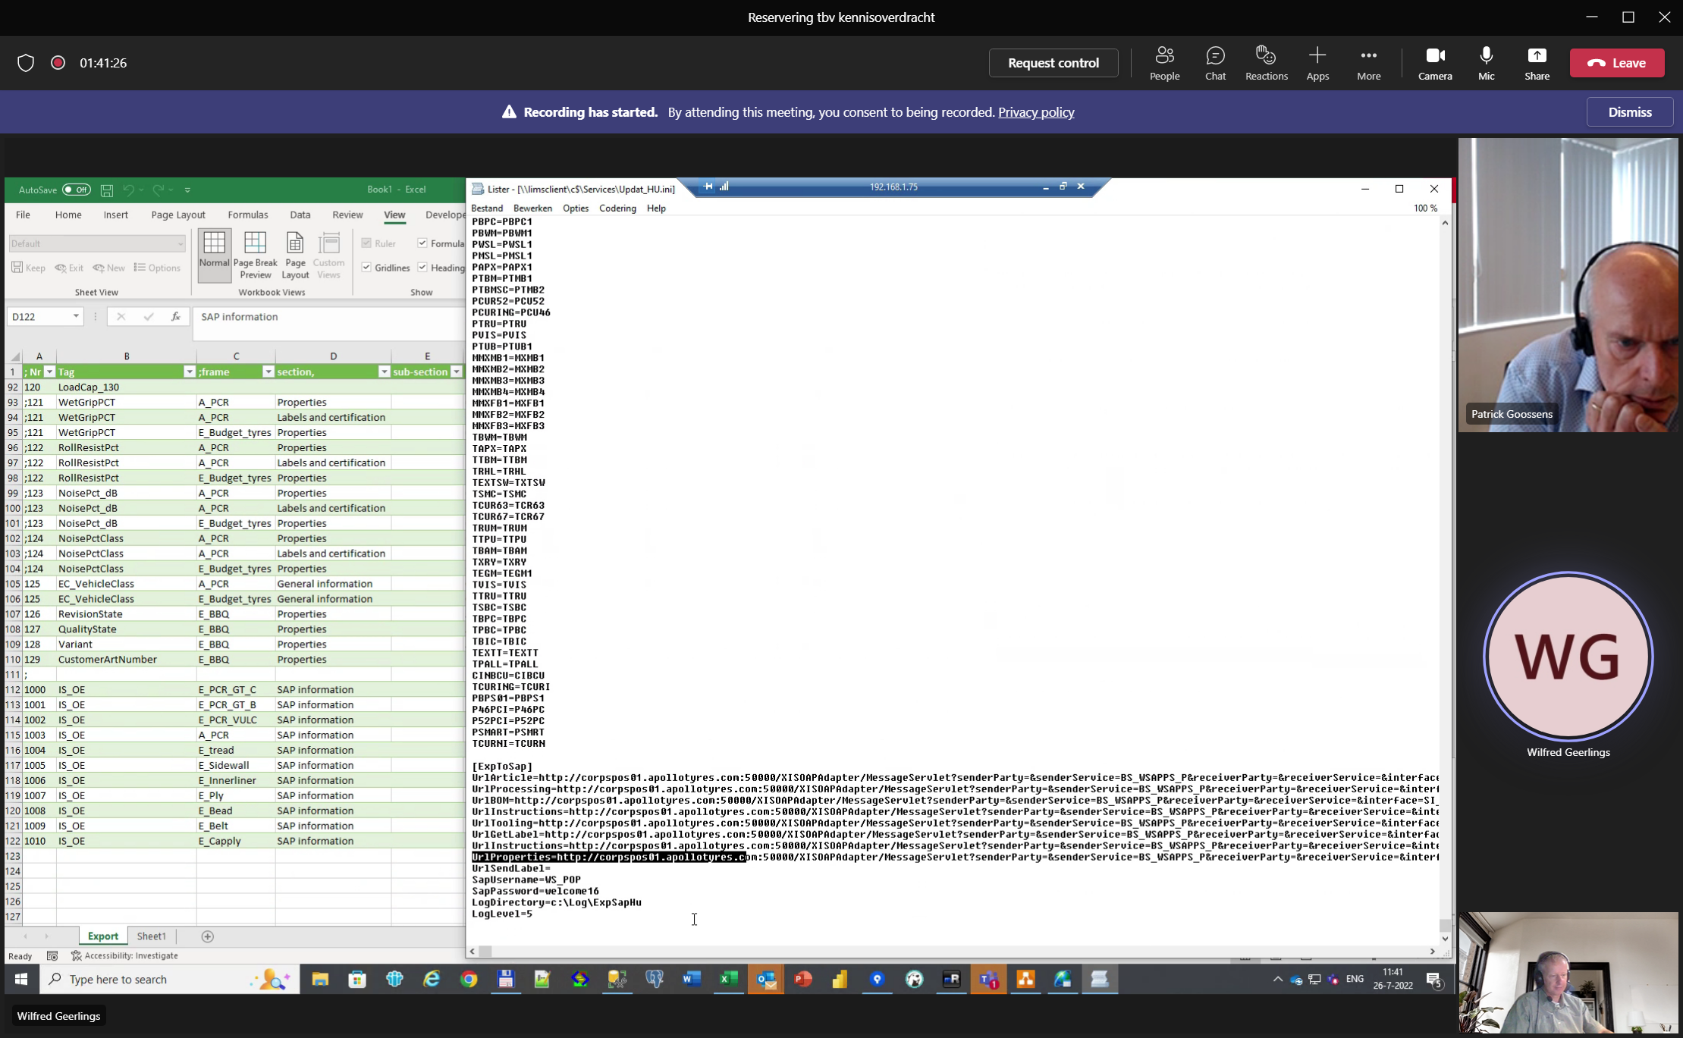

Die gaan via deze interface. Gaan naar sap-po. Mapping van sap-po naar ECC.

Plant:

5500=hongarij

5501=enschede

Vanuit artikel kun je zien per plant hoe in plant bestaat. Gewicht van SAP-artikel is gemiddeld van de gewichten van DE pLANTS.

Met is N:M relatie:

Want 1 x spec in ENS kan 2 SAP-artikelen betreffen.

Maar kan ook bij meerdere plants voorkomen. Maar 1x spec kan ook bij andere fabriek voorkomen, die dan weer gelinked zijn aan 2 andere artikelen.

EXPORT-SAP op interspec naar PG, bepaalt ook wat er naar SAP gaat. PG=SAP.

SAP heeft properties onder de 1000 nodig.

Maar als sap deze properties niet nodig heeft voor proces dan nr>1000 nodig.

XML/WSDL: 1 WSDL voor alle interfaces. Dat is niet handig. Wie laatst komt, wie wint.

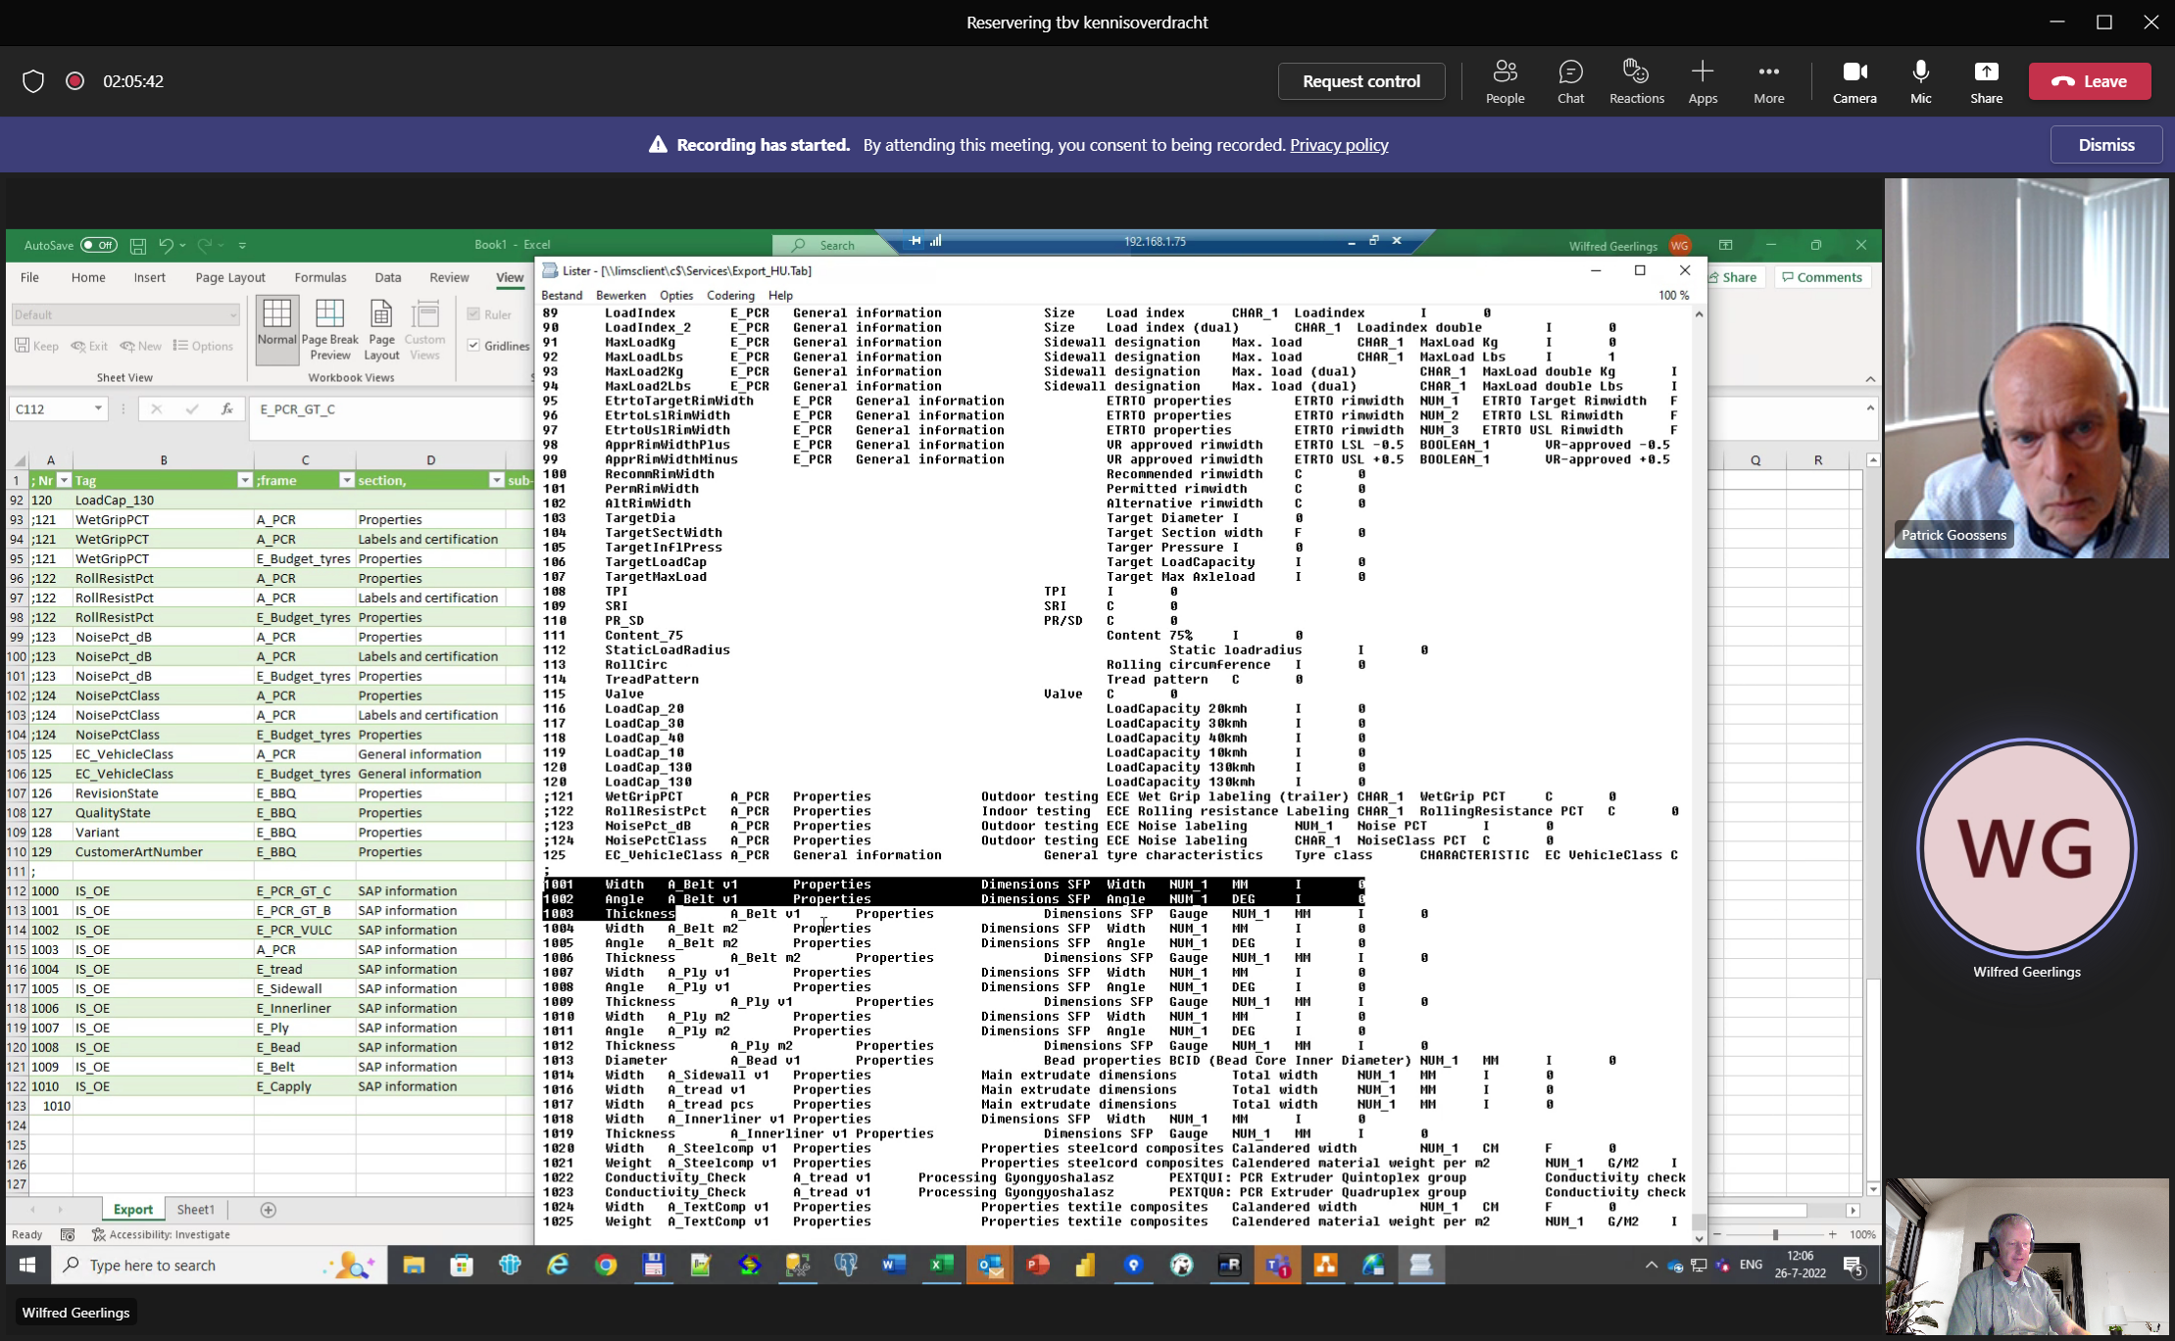

Nummer boven de 1000 kunnen we zelf toevoegen.

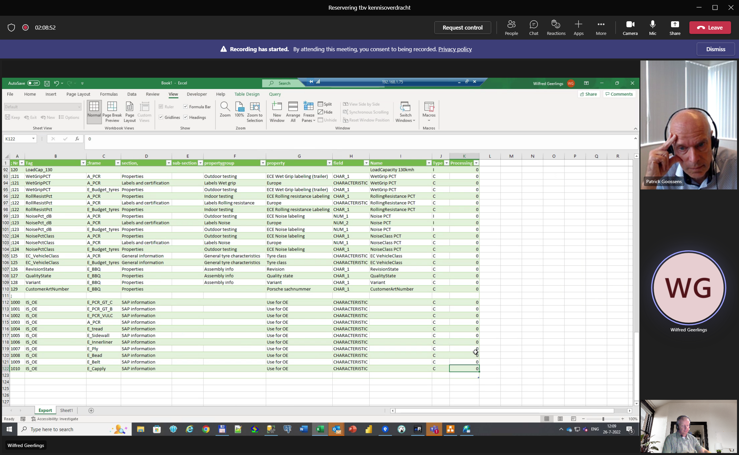

Processing=0, maar =1, zodat je aan kunt geven dat je er nog iets in de interfacing wilt doen, maar dan moet je er wel code voor maken die er iets mee moet doen, bijv. altijd uppercase maken

Swati = intern.

De codes die maar max. 5 posities lang mogen zijn, is een beperking van PG. Maar zodra we naar sql17 gaan is deze beperking opgeheven.!!!

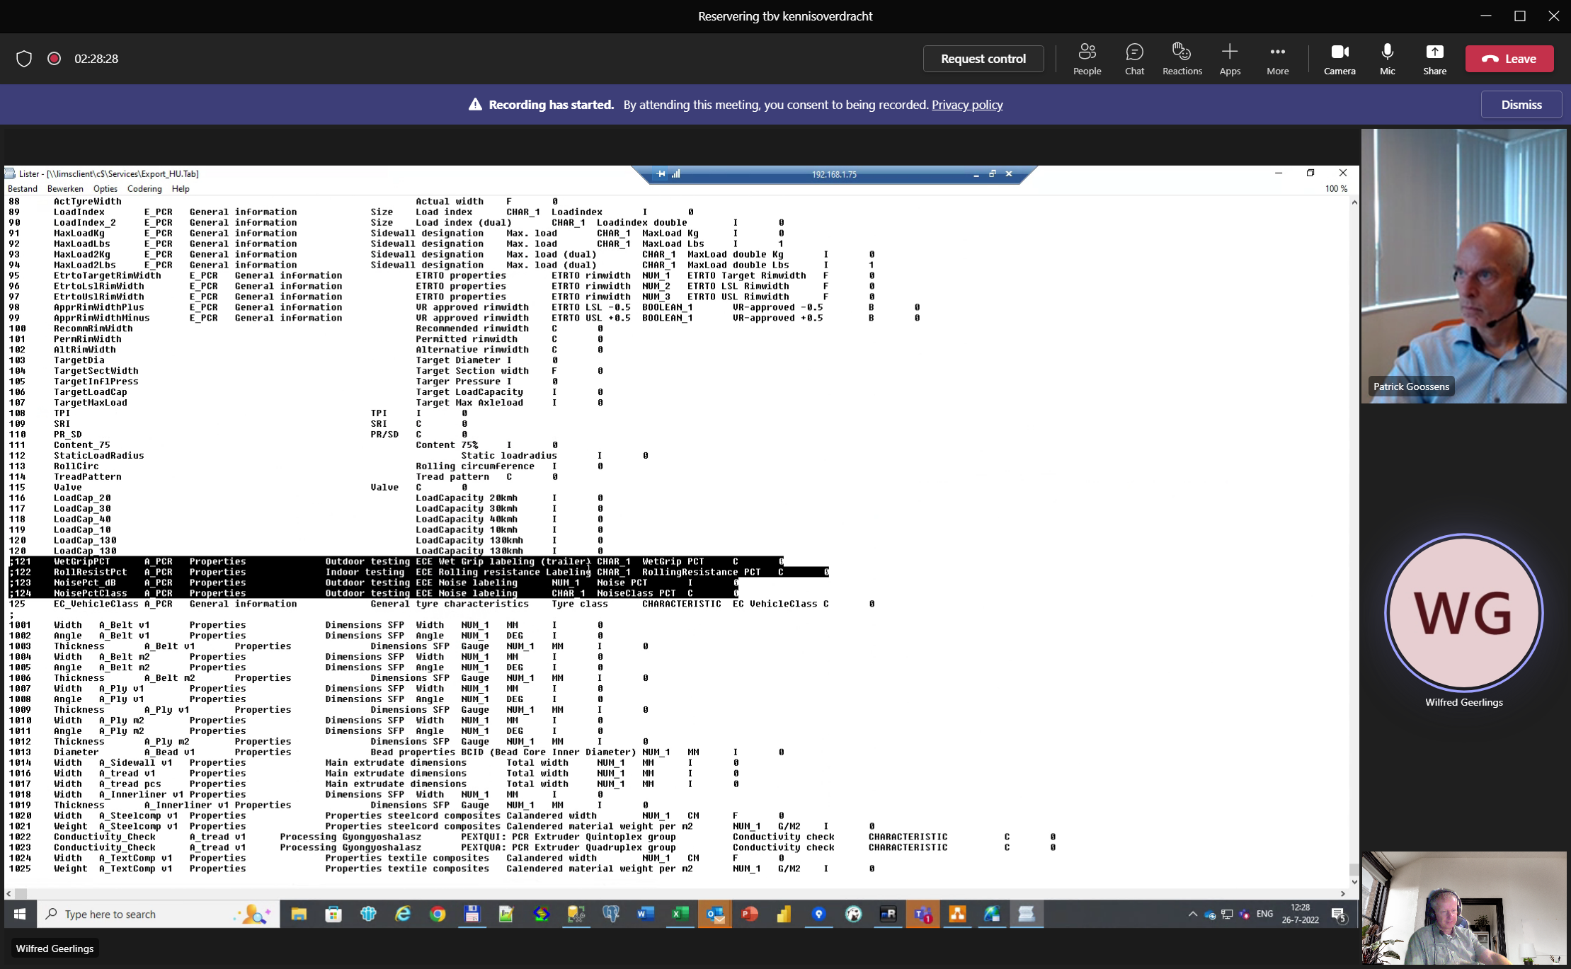

In sap-masterdata hebben ze 4 properties toegevoegd, maar echte waarde komt in Y-label-tabel te staan. Deze fields bestaan nog gewoon. Dus om er zeker van te zijn dat waardes niet worden doorgestuurd.

Na toevoegen van property, wordt alleen ingelezen na herstarten van de service. Bij herstarten wordt pre-processing gestart, en vervolgens gebruikt voor interfacing naar SAP.

Sommige lab-apparatuur maakt direct unilink-bestanden en kan ze zelf direct op oracle-prod neerzetten.

Andere lab-apparatuur draait vanaf de LIMS-CLIENT (daisy/moons) en verwerkt van daaruit de unilink-bestanden en zet deze op de oracle-server/in-directory.

Maar er draaien ook op een heleboel Pc’s van LAB-machines een lokale UNILINK-client

-die zorgt voor het omzetten van IMPORT-id naar SAMPLE-code

-een unilink-bestand aanmaakt en deze op de ORACLE-server / in directory neerzet

-en eventueel BLOB bestanden rechtstreeks in UNILAB insert om de link met MECELL -bestandsnaam te kunnen maken.

Ook deze UNILINK-programma’s zitten in GITLAB.

Naast deze service is dus ook een oracle-client nodig die de connectie met ORACLE-PROD kan maken !!!

Pibs

Pibs haalt nu tegenwoordig data rechtstreeks uit SAP-ecc. Via sap-ecc naar MES, en dan naar PIBS.

Als het goed is zit alle MASTER-data in SAP. Waarschijnlijk geen interfaces meer vanuit PIBS naar PG.

Op lims-client vind pre-processing plaats op de controles vanuit de UPDATE-PG processen, voordat data naar PG en SQL05/17 gaat.

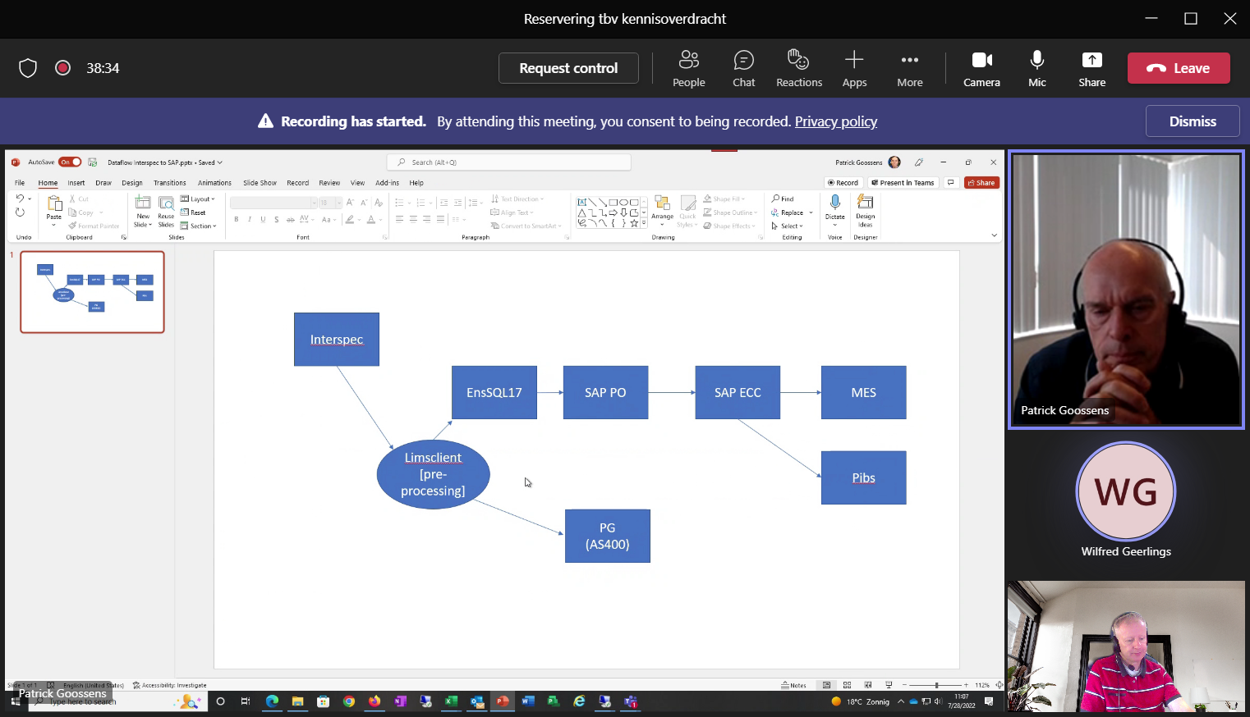

Export2SAP komen de URL van sap interfaces voor ENSCHEDE terug.

Voor Hungary zitten deze in updatehu.ini

Sap-icons van wilfred:

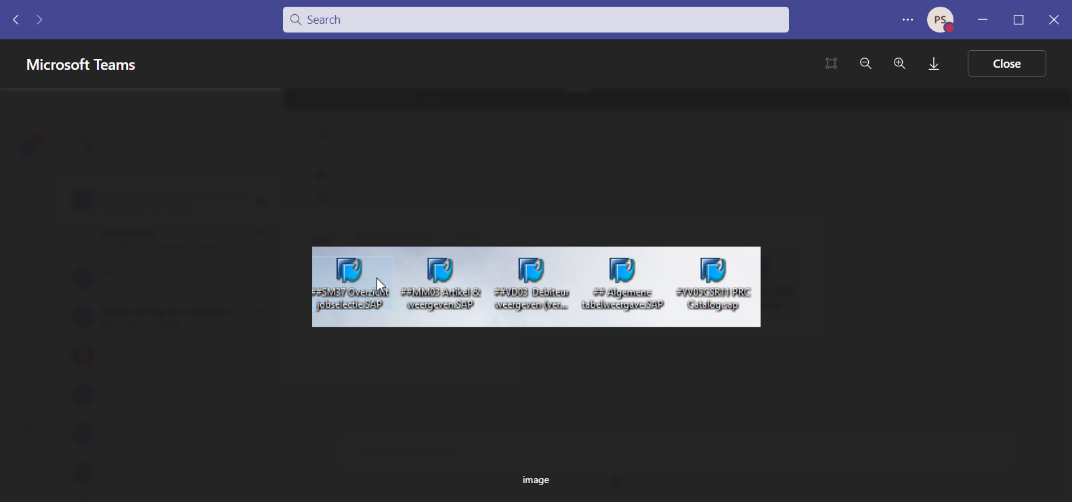

M37=jobs edi

Mml3 = artikelinformatie

Vdd3=debiteuren

Algemene tabelweergave = y-label-tabel

John makkinga, Mark harsselenberg voor sap-info bom.

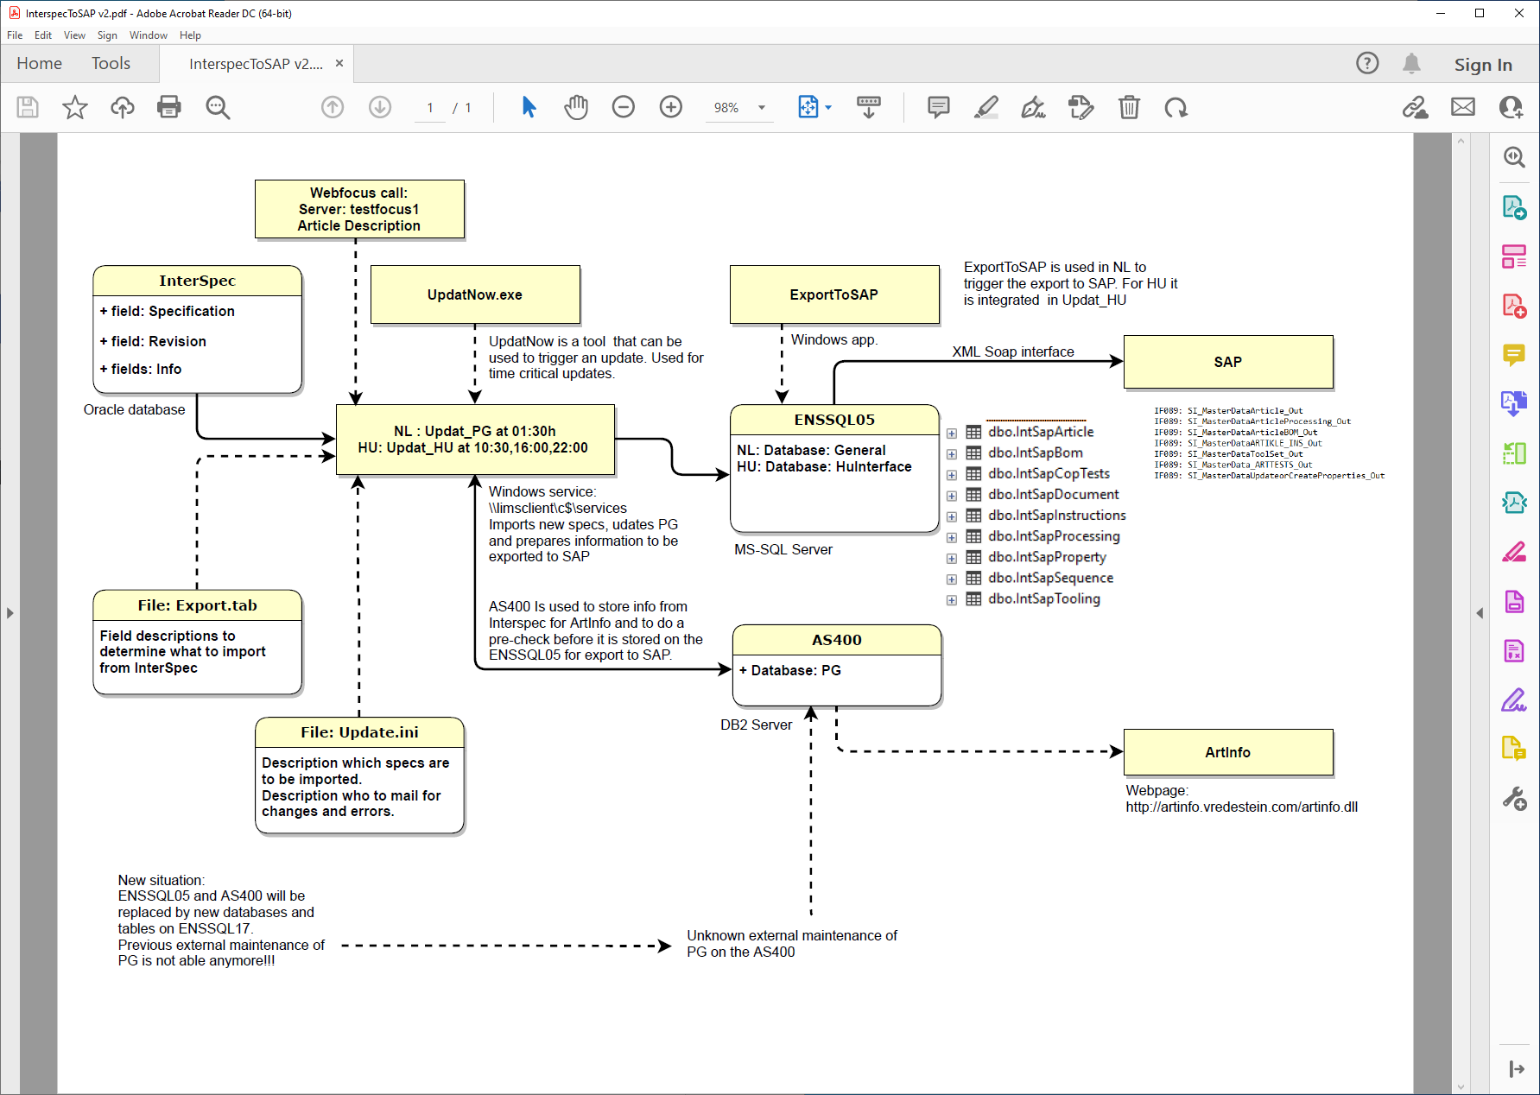

Waarom webfocus ineens in dit schema?

Blijkt dat er in het verleden onenigheid was tussen afdeling marketing/sales en de rest van fabriek over de naamgeving van banden. Dit heeft men uiteindelijk niet op kunnen lossen.

Om die reden wordt niet de DESCRIPTION vanuit INTERSPEC naar SAP gesynchroniseerd, maar wordt eerst met WEBFOCUS de description uit SAP opgehaald, om deze vervolgens mee te geven in de XML die naar SAP gaat.

Daarnaast geeft Wilfred aan dat ie daar ook nog eens in sommige situaties dat er in SAP geen description gevonden kan worden (????) hij nog een artikel-tabel sales-articles heeft waar hij dan alsnog een beschrijving gaat zoeken en deze met de XML meegeeft !!!

Voor de WMS-interface werkt het eea nagenoeg gelijk aan de SAP-interface.

Voor Webfocus draait een service = UnilabWms, onder die naam ook in GITLAB. De configuratie wordt gedaan vanuit een ini-file, en wordt als service op de LIMSCLIENT gedraaid.

Om het mogelijk te maken dat er 2 ZELFDE services naast elkaar op 1 server kunnen draaien heeft hij een trucje uitgehaald. Ze draaien namelijk op twee verschillende porten. Dit wordt ook op deze manier vanuit UNILAB triggers aangestuurd (via een system-setting).